МУНИЦИПАЛЬНОЕ БЮДЖЕТНОЕ ДОШКОЛЬНОЕ ОБРАЗОВАТЕЛЬНОЕ
УЧРЕЖДЕНИЕ ГОРОДА КЕРЧИ РЕСПУБЛИКИ КРЫМ
«ДЕТСКИЙ САД КОМБИНИРОВАННОГО ВИДА №11 «РУЧЕЕК»

ПОЛОЖЕНИЕ
о Совете по питанию

ПРИНЯТО: с учетом мнения родительской общественности Протокол № 01 от «11» января 2021г.
ПРИНЯТО:
Общим собранием работников МБДОУ
Протокол № 01 от «11» января 2021г

г. Керчь
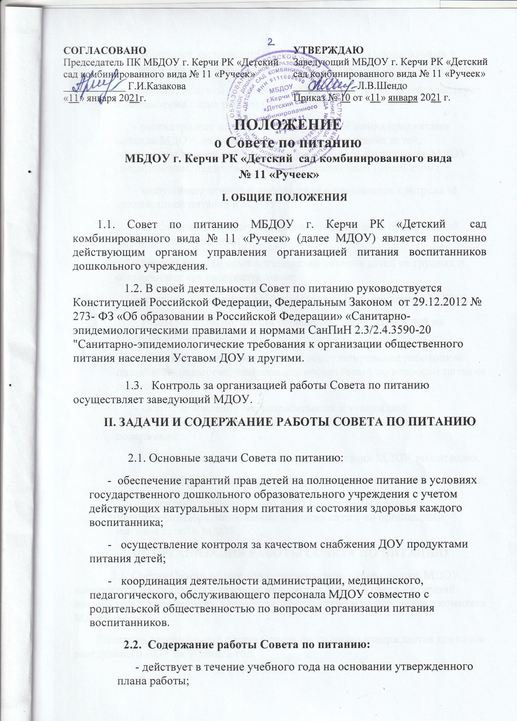-

обсуждает выполнение действующих (новых) федеральных и региональных, районных нормативных документов по питанию детей;
- готовит проекты документов МДОУ по питанию детей; участвует в составлении плана работы Совета на 1 год;
- рассматривает всесторонне вопросы снабжения продуктами питания МДОУ, их хранения и организации питания детей, обеспечение данной работы всеми категориями сотрудников МДОУ (медицинским, педагогическим, обслуживающим персоналом);
- заслушивает отчеты и информации о результатах контроля за организацией питания в МДОУ;
- обеспечивает систему ежедневного контроля за организацией питания воспитанников;
- изучает лучший опыт организации питания детей на группах и обеспечивает его распространение;
- изучает мнение родителей о состоянии питания детей в МДОУ;
- участвует в рассмотрении обращений, жалоб родителей на организацию питания детей;
- обеспечивает информирование, консультирование работников пищеблока, педагогов, помощников воспитателей по вопросам питания дошкольников;
- ежегодно анализирует, разрабатывает и утверждает десятидневные меню, вносит (при необходимости) коррективы в содержание;
- анализирует качество ведения документации МДОУ по питанию;
- обобщает лучшие традиции МДОУ по организации питания детей;
- оперативно рассматривает акты и материалы проверок Роспотребнадзора, поликлиник и других служб по организации питания детей в МДОУ.
III. ОРГАНИЗАЦИЯ РАБОТЫ СОВЕТА ПО ПИТАНИЮ
3.1. Состав Совета по питанию: председатель – заведующий МДОУ, заместитель председателя – старшая мед. сестра, члены Совета – старший воспитатель, врач-педиатр, кладовщик, представители родительского комитета МДОУ.
Ежегодно персональный состав Совета по питанию утверждается приказом заведующего ДОУ на учебный год.
На заседании Совета по питанию могут приглашаться представители торгующей организации, обеспечивающей продуктами МДОУ, поликлиники, родители воспитанников МДОУ.
3.2. Организация работы Совета по питанию.
Заседания Совета по питанию созываются 1 раз в 3 месяца, в случаях необходимости могут проводиться внеочередные заседания.
Совет по питанию (при необходимости) принимает решения по рассматриваемым вопросам с указанием сроков выполнения и ответственных. Организует работу по выполнению принятых решений.
На очередных заседаниях Совета председатель Совета докладывает о выполнении принятых решений.
Члены Совета имеют право выносить на рассмотрение вопросы, связанные с улучшением работы по организации питания детей.
Каждый член Совета обязан посещать все его заседания, активно участвовать в подготовке и работе Совета, своевременно и полностью выполнять принятые решения.
IV. ДЕЛОПРОИЗВОДСТВО СОВЕТА ПО ПИТАНИЮ.
Совет по питанию избирает из своего состава секретаря для ведения протокола (сроком на 1 год). Протоколы заседаний оформляются и подписываются председателем и секретарем Совета.

